**DPEEM 软件说明书**

# 1 程序安装

启动Rstudio，并执行如下代码，即可完成安装：

install.packages("devtools")

devtools::install_github("usplos/DPEEM")

# 2 程序加载

执行如下代码即可完成加载：

library(DPEEM)

# 3 程序启动

执行如下代码，可打开用户图形用户界面（注意，图形用户界面需要tools 包和fgui包，数据处理需要rio包，但无需事先下载，该程序可检测电脑是否安装这些包，如果没有会自动安装）。

funGUI()

执行后会出现此界面，即图形用户界面：

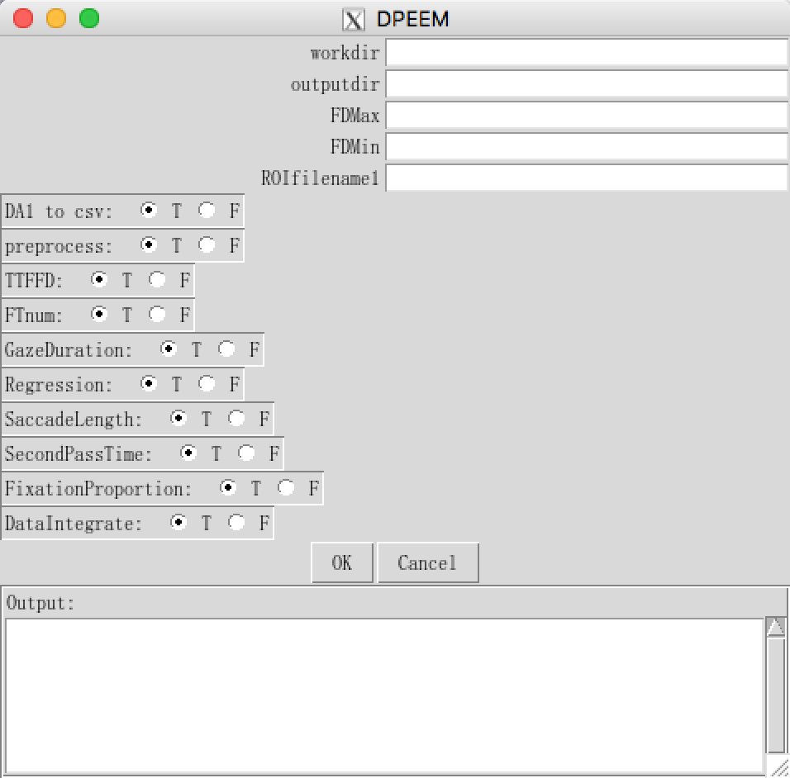

# 4 材料准备

## 4.1 被试DA1格式的数据

Eyetrack编写的实验程序输出的数据格式为EDF文件，请先将EDF文件转为ASC文件，并通过Eyedoctor对ASC文件预处理（比如删除眨眼点）。预处理完成后，输出DA1文件。将每名被试的DA1文件整理到单独的文件夹A，并将DA1文件重命名为Sub*.DA1的格式，如Sub01.DA1，Sub_02.DA1等。

## 4.2 兴趣区位置的文件

将每个试次中兴趣区的信息整理成如下格式：

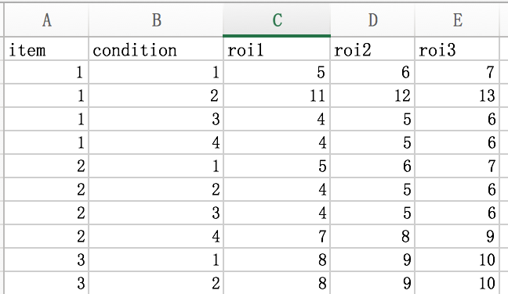

其中，第一列为该试次所属的项目编号，第二列为所述的条件编号，从第三列开始，依次为该试次兴趣区中第一个、第二个……第n个字的位置坐标 p 。位置的计算方法如下

p = (x – 1) + (y – 1) * 160

其中，x 为该字在行内第几个字，y 为该字在第几行。整理完成后储存为ROI.xlsx 或ROI.xls 格式文件，储存到文件夹A中。注意：如果有多个兴趣区，请分别名为ROI<数字>的格式，比如ROI1.xlsx，如果I后面为字母（比如ROIA.xlsx），程序会出错。

# 5 DPEEM 界面说明

DPEEM的界面如下：



其中：

workdir – 工作空间，即数据文件和兴趣区文件所在路径D。有三种设置方式：1. 若已经将R的工作空间设置到该路径，则直接输入getwd() 即可；2. 在启动DPEEM前先在Rstudio中生成一个变量Wokdir，将工作空间以字符串的形式赋值给Workdir，然后在DPEEM的workdir中输入该变量的名字；3. 直接将工作空间手动输入到workdir中，注意两边加英文引号（单引号或双引号都可以）。

outputdir – 输出文件路径O，有三种设置方式，同workdir。

FDMax – 要保留的最长注视时间，比如1000。

FDMin – 要保留的最短注视时间，比如80。

ROIfilename1 – 兴趣区信息文件的文件名，比如ROI.xlsx。注意两边要加双引号。

DA1 to csv – 是否将DA1文件转为csv文件，如果已经转化为csv文件了，这一步可不执行。选项含义：T为是，F为否。

preprocess – 是否进行预处理，会输出过程文件（见第6部分）。选项含义同上。

TTFFD – 是否提取兴趣区内总注视时间和首次注视时间，会输出相应结果文件（见第6部分）。选项含义同上。

FTnum – 是否提取兴趣区内注视点的个数及其所占比例，会输出相应结果文件（见第6部分）。选项含义同上。

GazeDuration – 是否提取兴趣区内凝视时间，会输出相应结果文件（见第6部分）。选项含义同上。

Regression – 是否提取兴趣区有关回视方面的数据，会输出相应结果文件（见第6部分）。选项含义同上。

SaccadeLength – 是否提取首次通过兴趣区眼跳长度方面的数据，会输出相应结果文件（见第6部分）。选项含义同上。

SecondPassTime – 是否提取第二次通过兴趣区的注视时间，会输出相应结果文件（见第6部分）。选项含义同上。

FixationProportion – 是否提取首次阅读对兴趣区的注视情况，会输出相应结果文件（见第6部分）。选项含义同上。

DataIntegrate – 是否对上面输出的结果文件进行整合，会输出相应整合文件（见第6部分）。选项含义同上。注意，如果没有结果文件或只有一个结果文件，将不予整合。

设置好选项后，点击OK即可开始运行。

# 6 输出结果说明

## 6.1 过程文件

### 6.1.1 FTtotal.csv

文件如下所示：

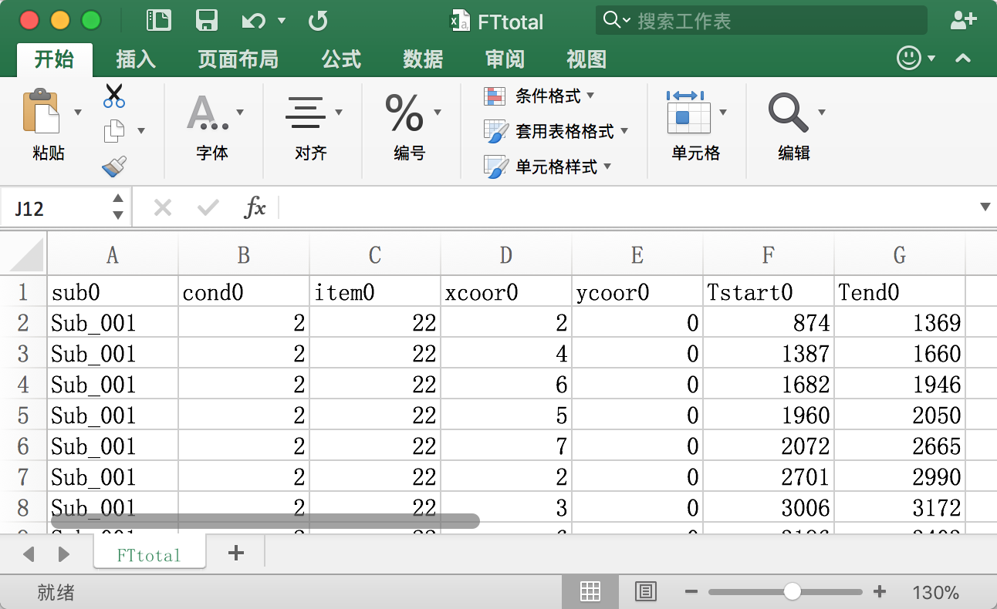

一行为一个注视点的信息，其中：

sub0 – 被试编号；

cond0 – 注视点所属试次的条件编号；

item0 – 注视点所属试次的项目编号；

xcoor0 – 注视点在行内的位置（行内第一个字值为0，依次加1）；

ycoor0 – 注视点在行间的位置（第一行值为0，依次加1）；

Tstart0 – 注视点开始时刻；

Tend0 – 注视点结束时刻。

### 6.1.2 FTtotalA.csv

文件如下图所示，在FTtotal.csv 的基础上增加了若干列变量。

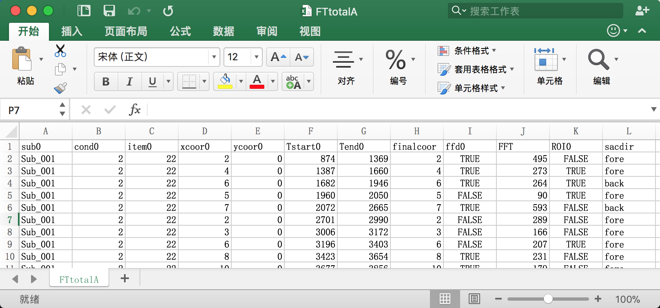

其中，增加列的含义为：

finalcoor – 注视点的最终坐标，计算方式为 xcoor0 + ycoor0 * 160；

FFT – 注视点的时长；

ROI0 – 注视点是否在该试次的兴趣区内，若是，为TRUE，否则为FALSE；

sacdir – 从该注视点发出的眼跳是向前 (fore) 的还是向回 (back) 的。

### 6.1.3 FTtotalAS.csv

在FTtotal.csv的基础上筛选出符合注视时间筛选标准（介于FDMin和FDMax之间）的所有注视点。

### 6.1.4 FTtotalASR.csv

在FTtotalAS.csv 的基础上筛选出在兴趣区内的所有注视点的信息，如下图所示：

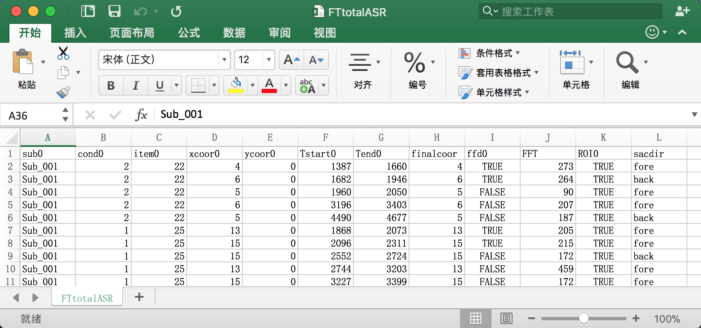

### 6.1.5 FTtotalASRpt.csv

在FTtotalAS.csv的基础上增加一列新的变量passtimes（该注视点为第几次通过兴趣区，若在兴趣区外，值为0），如下图所示：

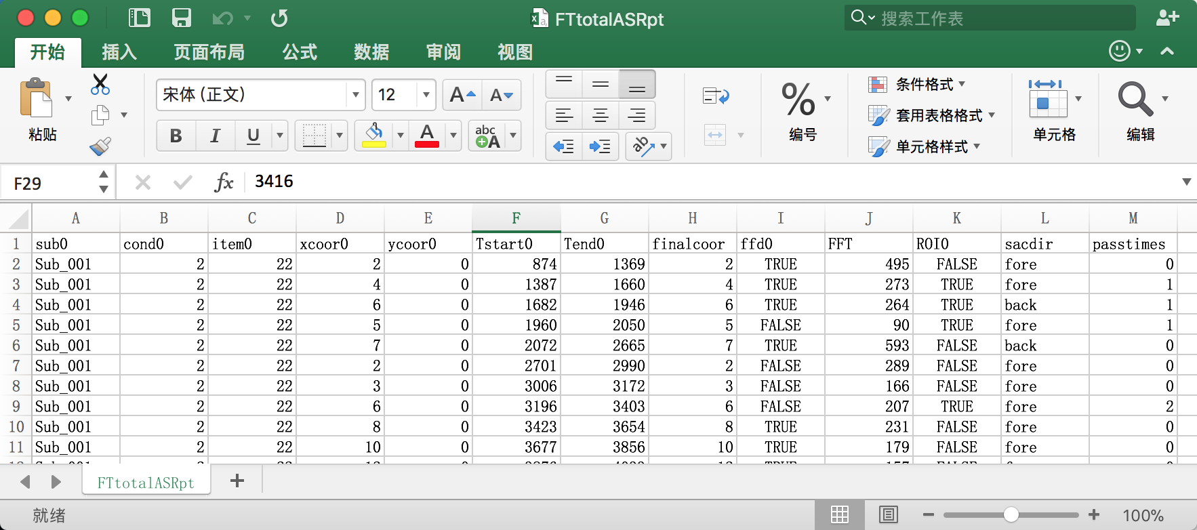

### 6.1.6 FTtotalASRptReg.csv

在FTtotalASRpt.csv的基础上，增加了一列新变量regressionfrom（该次进入兴趣区的方向来自兴趣区的左边还是右边，若注视点在兴趣区外，值为0），如下图所示：

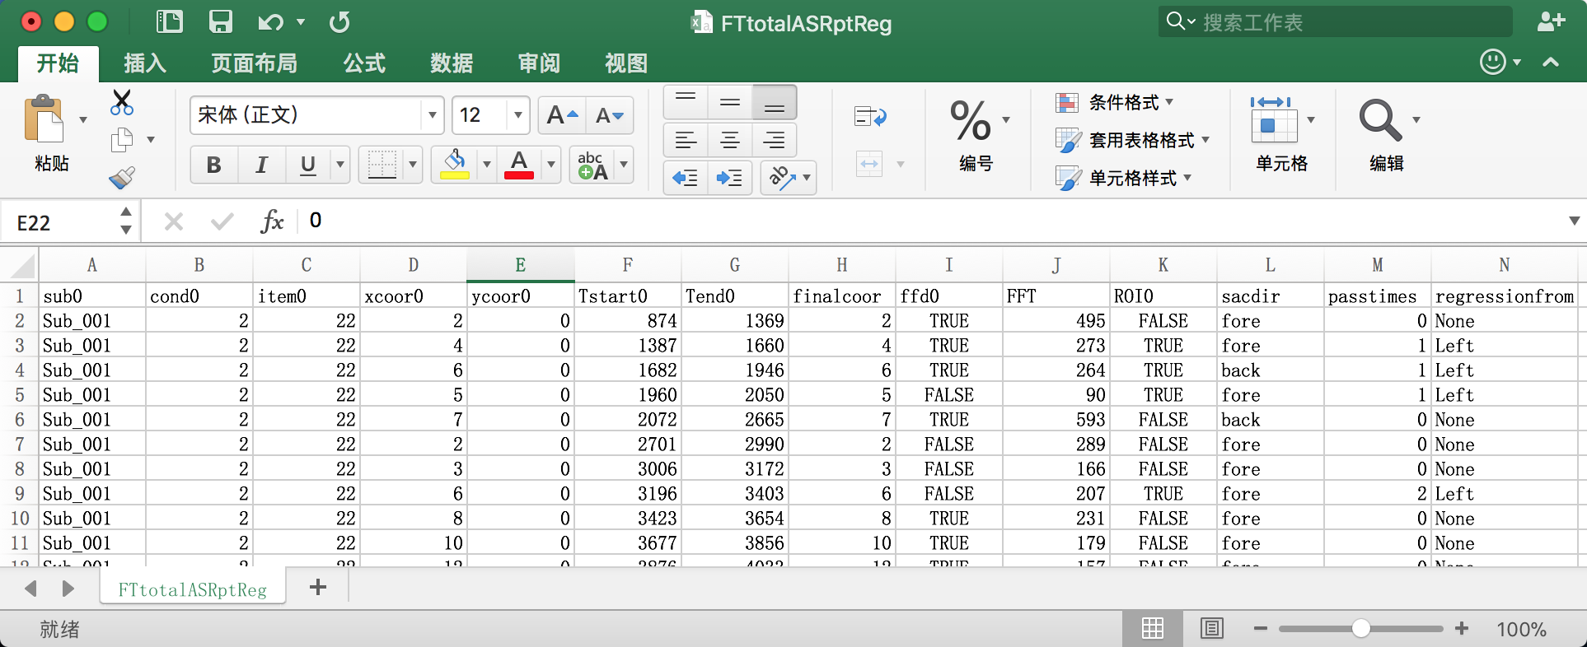

## 6.2 结果文件

### 6.2.1 ROItotaltime&fft.csv

文件如下图所示：

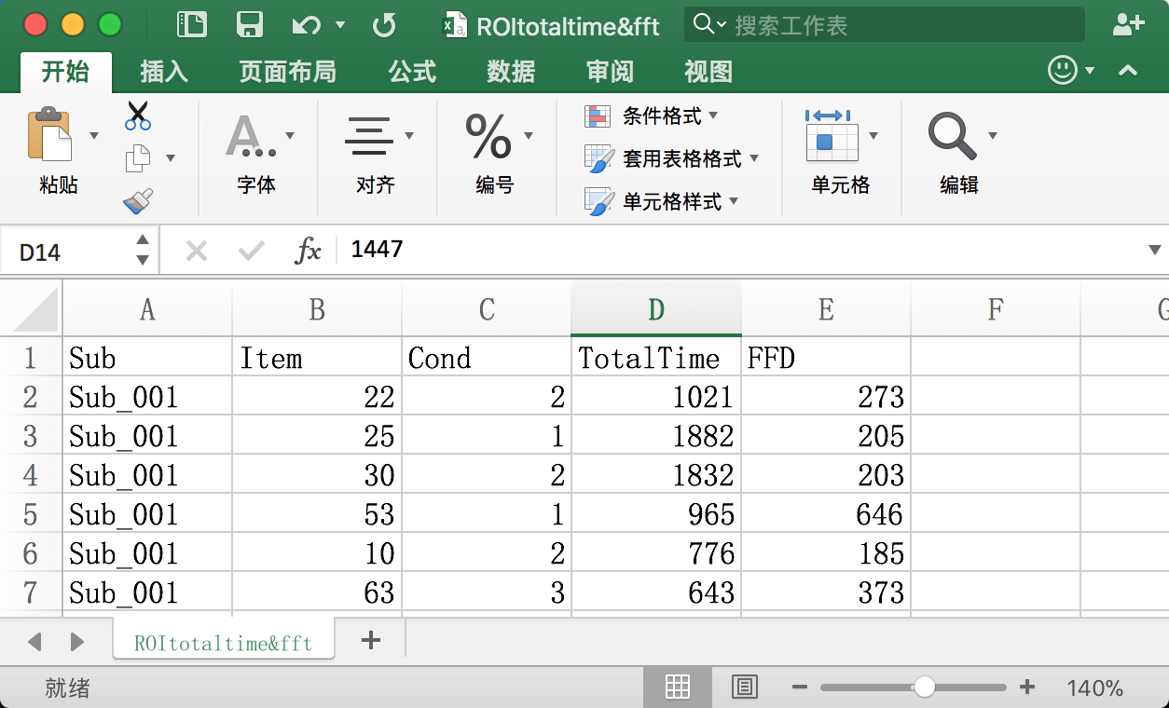

其中，各列的含义如下：

Sub – 该试次所属被试编号；

Item – 该试次所属项目编号；

Cond – 该试次所属条件编号；

TotalTime – 该试次的总注视时间；

FFD – 该试次的首次注视时间。

### 6.2.2 ROIFTnum.csv

文件如下图所示：

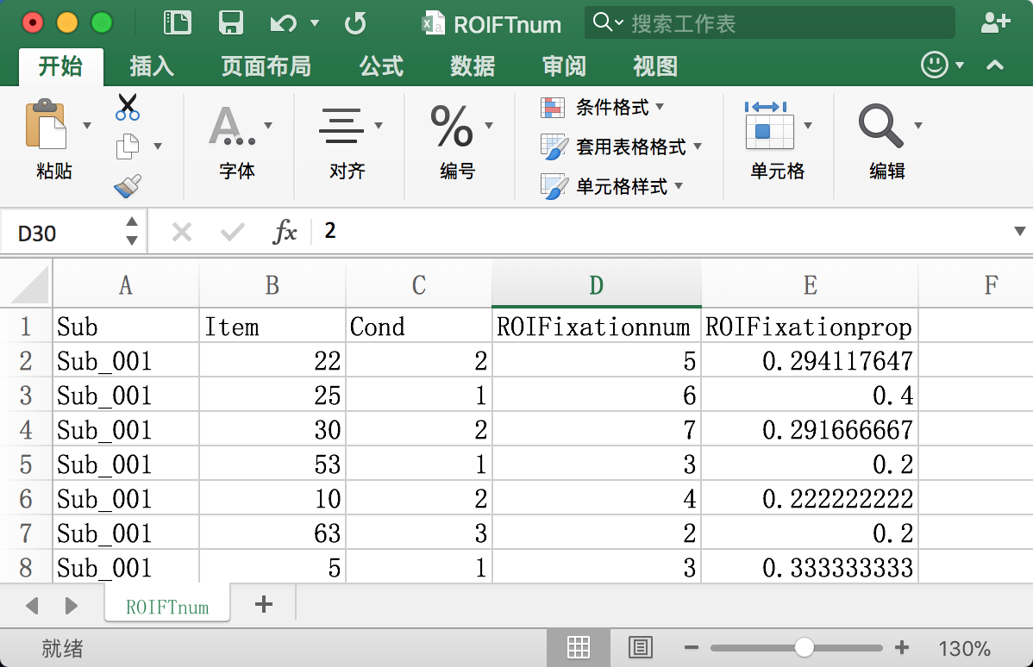

其中，第4、5列含义如下：

ROIFixationnum – 该试次兴趣区内的注视点个数；

ROIFixationprop – 该试次兴趣区内注视点个数占该试次总注视点比例。

### 6.2.3 ROIgazeduration.csv

文件如下图所示：

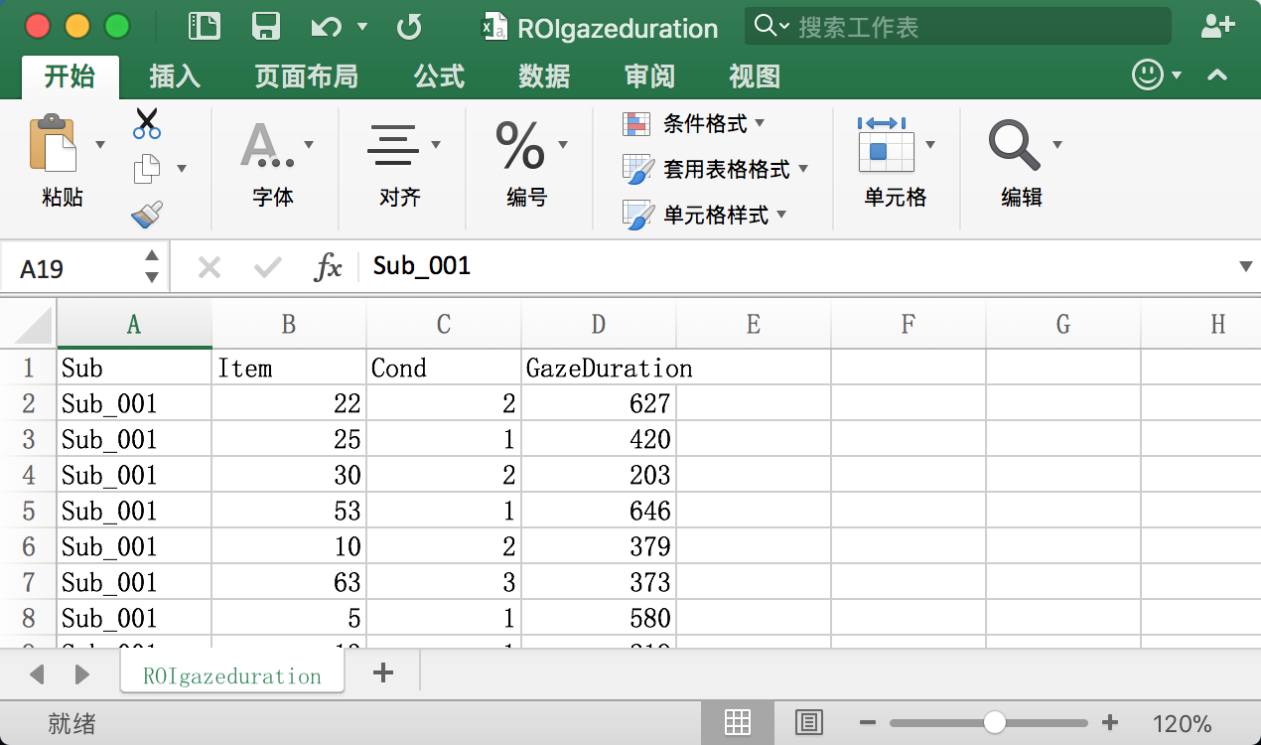

其中，第4列 (GazeDuration) 为该试次的凝视时间。

### 6.2.4 ROIrightregressionIn.csv

文件如下图所示：

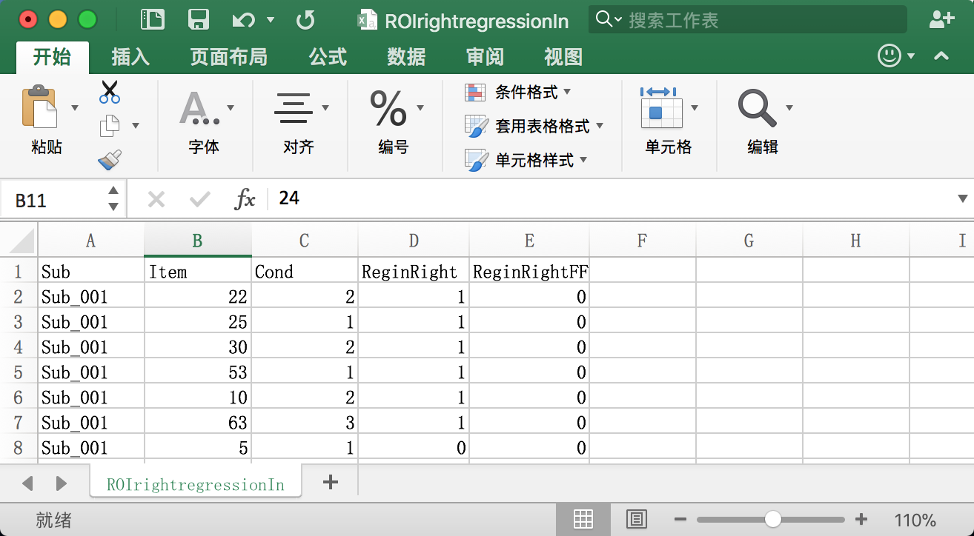

其中最后两列的含义为：

ReginRight – 该试次内是否从兴趣区右边进入过兴趣区（是为1，否为0）；

ReginRightFF – 该试次内首次进入兴趣区是否从其右边进入（是为1，否为0）。

### 6.2.5 ROIregressionout.csv

文件如下图所示：

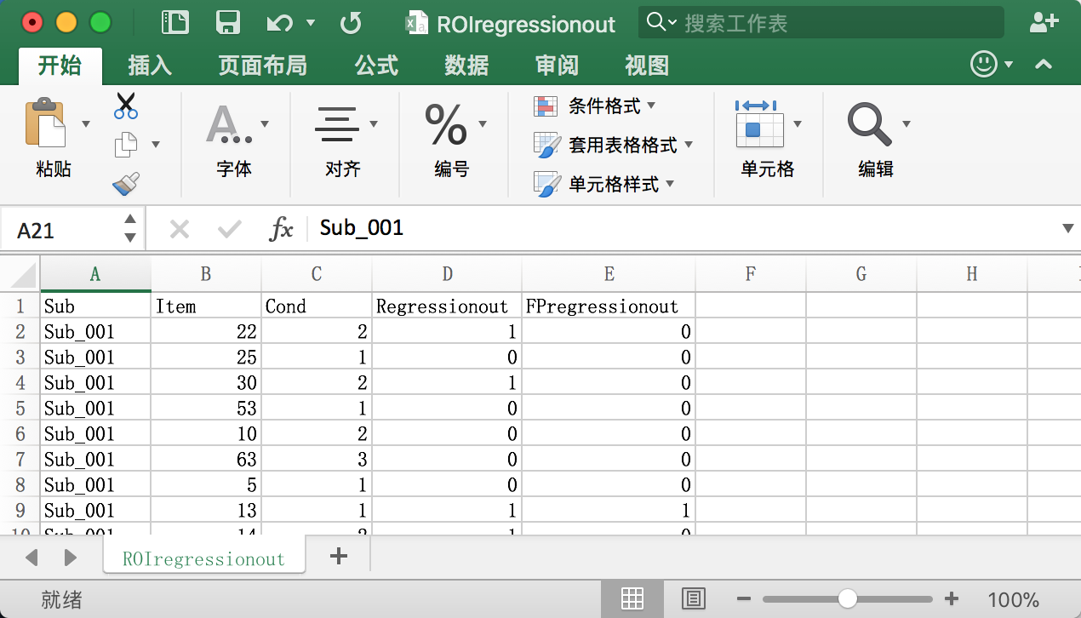

其中最后两列的含义为：

Regressionout – 该试次内通过兴趣区后是否发生回视（是为1，否为0）；

FPRegressionout – 该试次内首次通过兴趣区后是否发生回视（是为1，否为0）。

### 6.2.6 ROIsaccadelength.csv

文件如下图所示：

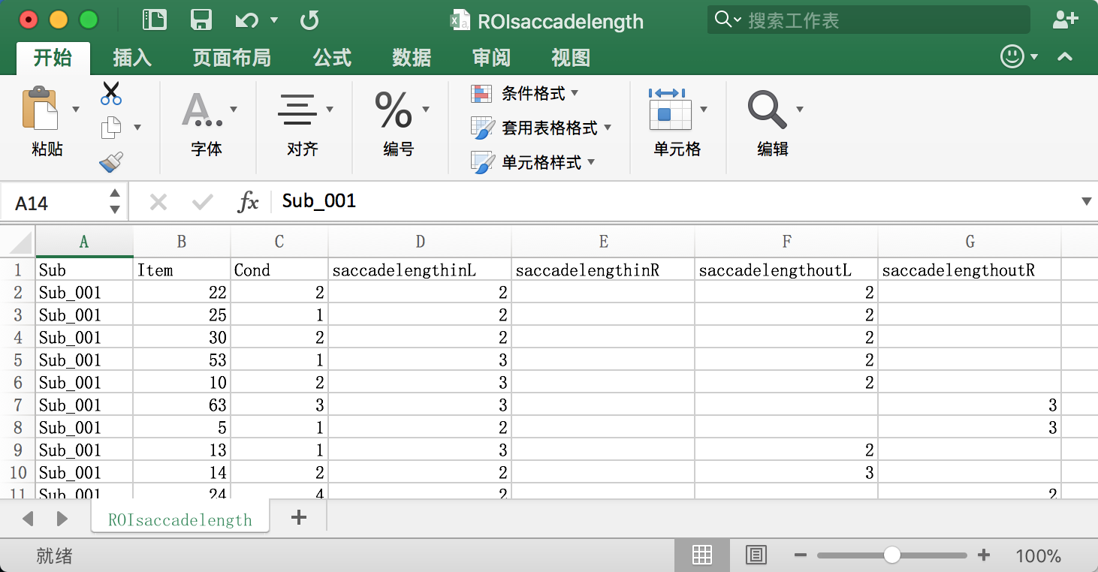

其中第4、5、6、7列的含义为：

saccadelengthinL – 该试次内首次进入兴趣区且为从兴趣区左边进入时的眼跳长度（单位：字符个数）；

saccadelengthinR – 该试次内首次进入兴趣区且为从兴趣区右边进入时的眼跳长度（单位：字符个数）；

saccadelengthoutL – 该试次内首次通过兴趣区且发出向左眼跳的眼跳长度（单位：字符个数）；

saccadelengthoutR – 该试次内首次通过兴趣区且发出向右眼跳的眼跳长度（单位：字符个数）。

### 6.2.7 ROIsecondFT.csv

文件如下图所示：

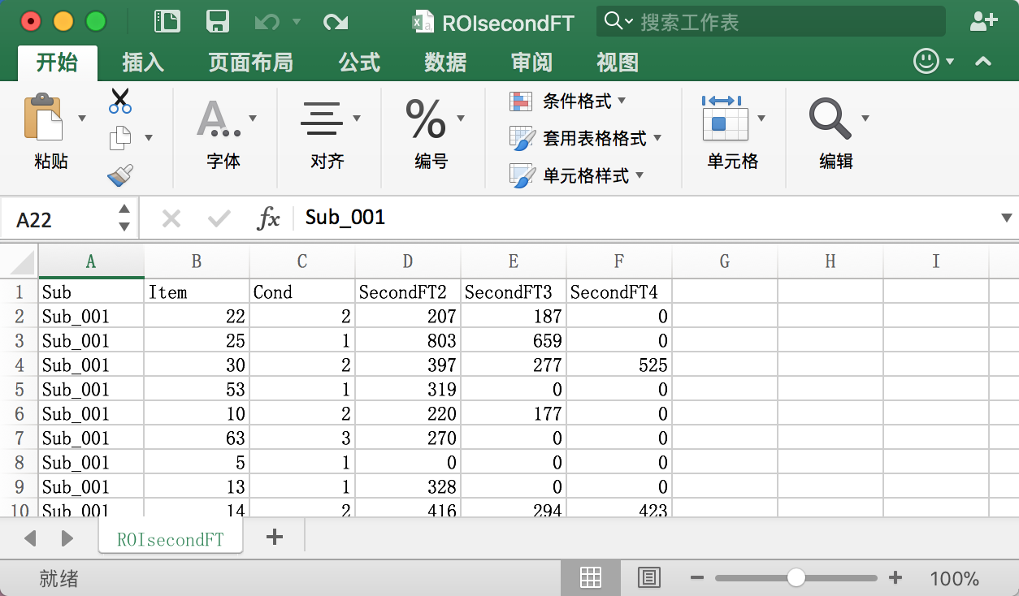

第4、5、6列含义分别为第二次、第三次、第四次通过兴趣区时的时间（如果没有则为0）。

### 6.2.8 ROIfixationprop.csv

文件如下图所示：

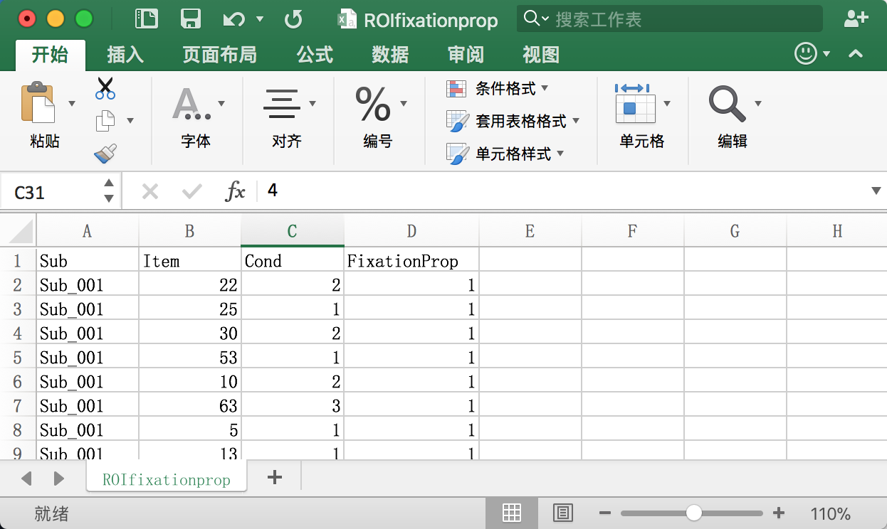

其中，第4列为该试次内首次阅读是否注视兴趣区的情况（是为1，否为0）。

### 6.2.9 ROITotal.csv

文件如下图所示：



从第4列到最后分别按照被试编号，项目编号和条件编号对应地整合了上述提取的指标。

# 7 多个兴趣区处理简介

如果有两个及以上兴趣区，需要每个兴趣区分别准备一个未知文件（比如ROI1.xlsx，ROI2.xlsx，ROI3.xlsx）。同时需要在Rstudio中先生成两个向量，一个储存兴趣区位置的文件名（比如ROIname），一个储存每个兴趣区对应的输出路径（比如outputdir）。如下所示：

ROIname = c(‘ROI1.xlsx’, ‘ROI2.xlsx’, ‘ROI3.xlsx’)

outputdir = c(‘user/ROI1’, ‘user/ROI2’, ‘user/ROI3’)

之后再DPEEM界面的ROIfilename1和outputdir参数中分别输入上述两个变量名，设置好其他参数，点击OK，即可完成多个兴趣区的处理，每个兴趣区的过程文件和结果文件会分别存入对应的输出路径中。